4 КЛАСС на 06.04.2020.и 09.04.2020
Тема: Повторение тритонов.
Трито́н (итал. tritono - состоящий из трёх тонов) - интервал, состоящий из трех тонов.
Может представлять собой:
- Увеличенную кварту( Ув. 4) - интервал шириной в четыре ступени, встречающийся в основном (диатоническом) звукоряде в виде исключения, так как все остальные шесть кварт этого звукоряда являются чистыми и имеют два с половиной тона. 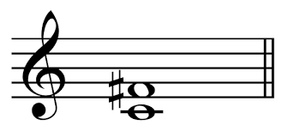
- Уменьшённую квинту (Ум.5)- интервал шириной в пять ступеней, являющийся обращением увеличенной кварты, для которого также справедливо всё вышесказанное.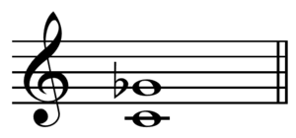
Тритон является сильным диссонансом.
Тритоны строятся в натуральном мажоре и гармоническом миноре на IV и VII ступенях.

РАЗРЕШЕНИЕ:
Ув.4 разрешается в м6 в мажоре, и в б.6 в миноре (малая секста)
Ум.5 – в б3 в мажоре и в м.3 в миноре
Домашнее задание :
1.Прочитать материал по теме урока и посмотреть видеоролик https://www.youtube.com/watch?v=NT1zxAdfACE в мажоре
https://www.youtube.com/watch?v=WujqZJGdoYQ в миноре
2.Построить тритоны в тональностях Ре мажор и си минор (пример в печатной тетради на стр. 17)

